汕头市金山中学2012-2013学年度第一学期期中考试
高二学业水平生物试题
本试卷共页，60小题，满分100分。考试用时60分钟。
一、单项选择题I：本大题共30小题，每小题1分，共30分。在每小题列出的四个选项中,只有一项符合题目要求。
81．杂交育种是改良作物品质和提高作物产量的常用方法，它所依据的主要遗传学原理是
A．染色体数目增加 B．基因重组 C．染色体数目减少 D．基因突变
82．农业技术员培育无子西瓜时，需要经过人工诱导二倍体幼苗形成四倍体的步骤，该步骤所采用的诱导措施是
A．紫外线照射 B．X射线照射 C．秋水仙素处理 D．亚硝酸盐处理
83. 科学家将甜椒种子送往太空接受辐射一段时间后，在地面种植和筛选，培育出大果实的“太空甜椒”，这种育种方法称为
A．诱变育种 B.单倍体育种 C.杂交育种 D.转基因育种
84. 基因工程的原理是
A．染色体结构变异 B．基因重组 C．染色体数目的变化 D．基因突变
85. 基因工程的最终目的是
A.定向提取生物体的DNA分子 B.定向对DNA分子进行人工“剪切”
C.在生物体外对DNA分子进行改造 D.定向地改造生物的遗传性状
86. 基因工程的操作步骤是：①目的基因与运载体结合 ②将目的基因导入受体细胞 ③检测目的基因的表达 ④提取目的基因
A.③②④① B.②④①③ C.④①②③ D.③④①②
87. 基因工程能够定向改变生物的某些性状，目前已应用于医药卫生、农业生产和环境保护等方面。下列属于基因工程应用的实例是
A．无子西瓜 B．四倍体葡萄 C．试管婴儿 D．转基因抗虫棉
88．下列表述中哪一项不是拉马克的观点：
A．生物的种类是随着时间的推移而变化的；
B．生物的种类从古到今是一样的；
C．环境的变化使生物出现新的性状，并且将这些性状传给后代；
D．生物的某一器官发达与否取决于用与不用
89．达尔文生物学说的中心内容是
A．用进废退学说 B．自然选择学说 C．过度繁殖学说 D．生存斗争学说
90．下列生物群体中属于种群的是
A．一个湖泊中的全部鱼 B．一个森林中的全部松树
C．一个森林中全部的大山雀 D．内蒙古大草原中的全部老鼠
91．在远离大陆，风暴频繁的海岛上，生活的昆虫是无翅或翅膀不发达的类型，出现这种现象的原因是
A．原有类群繁衍的结果 B．定向变异的结果
C．长期自然选择的结果 D．基因突变的结果
92．新物种形成的标志是
A．具有一定的形态结构和生理功能 B．产生了地理隔离
C．形成了生殖隔离 D．改变了基因频率
93．下列不存在或不属于生殖隔离的是
A．鸟类和青蛙 B．马和驴杂交后代不育
C．东北虎和华南虎 D．山羊和绵羊杂交后杂种不活
94．在自然选择过程中，直接受选择的是
A．表现型 B．基因型 C．基因的数量 D．基因的种类
95．下列关于基因库的叙述，错误的是
A．一个种群所含的全部基因叫做这个种群的基因库
B．生物个体总是要死亡的，但基因库却因种群个体的繁殖而代代相传
C．种群中每个个体含有种群基因库的全部基因
D．基因突变可改变基因库的组成
96．人体中占体液总量百分比最大的是
A．细胞外液 B．细胞内液 C．血液 D．淋巴液
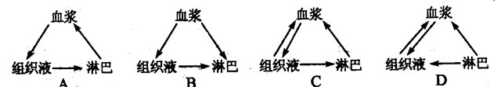
97．下图表示内环境成分间的关系，正确的是

98．下列物质中，不属于内环境的成分是
A．钠离子 B．葡萄糖 C．血浆蛋白 D．血红蛋白
99．可以维持酸碱平衡的无机离子是
A．K⁺ B．Na⁺ C．Ca²⁺ D．HC0₃⁻
100．直接参与体内细胞与外界环境之间气体交换的系统是
A．循环系统和消化系统 B．消化系统和呼吸系统
C．循环系统和呼吸系统 D．呼吸系统和泌尿系统
101．人在发高烧时食欲减弱，还会感觉食之无味，其根本病理原因是
A．体温升高，导致肠胃不能及时排空
B．体温升高，完全抑制了消化酶的分泌
C．体温升高，消化酶活性受影响
D．体温升高，破坏了体温调节系统，从而影响了肠胃的吸收
102．人在静脉注射时，所用生理盐水的浓度必须与血浆的浓度基本相等，其原因是
A．维持内环境渗透压的稳定 B．使体内增加水分
C．使体内增加无机盐 D．使体内物质保持稳定
103．细胞内酶促反应的正常进行，需要的重要条件是
A．血液酸碱度的稳定 B．内环境理化性质的变化
C．酶和稳态 D．温度和渗透压的不断变化
104．神经系统的基本结构单位是
A．树突 B．细胞体 C．神经元 D．轴突
105．神经调节的基本方式是
A．兴奋 B.刺激 C.反射 D.条件反射
106．内环境的稳态是指
A．由于血浆中缓冲物质的调节作用，使内环境维持在相对稳定的状态
B．内环境的温度、渗透压、各种化学物质的含量维持在一个相对稳定的状态
C．正常机体在神经系统的调节下，通过各种器官、系统的协调活动，共同维持内环境的相对稳定的状态
D．正常机体在神经系统--体液--免疫的调节下，通过各种器官、系统的协调活动，共同维持内环境的相对稳定的状态
107．在膝跳反射的反射弧中，效应器是指
A．肌肉 B．传出神经末梢
C．腺体 D．传出神经末梢和它所支配的肌肉
108．在神经系统中，兴奋以电信号的形式沿神经纤维进行传导，这种信号也称为
A．静息电位 B．反射 C．神经冲动 D．反射弧
109．兴奋从一个神经元传到另一个神经元的方向是
A.单向 B.双向 C.发散 D.都可以
110．饮酒过量的人表现为语无伦次、走路不稳、呼吸急促。在小脑、脑干和大脑三个结构中，与有关生理功能相对应的结构分别是
A．大脑、小脑、脑干 B．小脑、脑干、大脑
C．小脑、大脑、脑干 D．脑干、大脑、小脑
二、单项选择题Ⅱ：本大题共20小题。每小题2分，共40分。在每小题列出的四个选项中，只有一项符合题目要求。
111. 诱变育种是创造新品种的重要方法，这是因为诱变育种
A．使生物进行对人有利的突变 B．按计划定向改良，有利变异稳定
C．短时间内可以获得更多的变异类型 D．含A、B、C三项
112. 用紫外线照射红色细菌的培养液，几天后出现了一个白色菌落，把这个白色菌转移培养，长出的菌落全是白色的，这是
A．染色体变异 B．自然突变 C．诱变育种 D．基因重组
113. 在下列有关育种的叙述中，正确的是
A．培育无子西瓜是利用杂交育种的原理
B．培育八倍体小黑麦是利用染色体变异的原理
C．用来生产青霉素的菌种的选育原理和“黑龙五号”大豆育种的原理相同
D．单倍体育种可以缩短育种年限，但是后代不能稳定遗传
114. 下列有关基因工程技术的叙述，正确的是
A．重组DNA技术所用的工具酶是限制酶、连接酶和运载体
B．所有的限制酶都只能识别同一种特定的核苷酸序列
C．目的基因与运载体的结合要DNA连接酶的作用
D．只要目的基因进入受体细胞就能成功实现表达
115．使用某种农药来防治某种害虫，开始效果很显著，但长期使用后，效果越来越差，其原因是
A．害虫对农药产生了定向的变异 B．害虫对农药进行了定向选择
C．害虫对农药产生了隔离 D．农药对害虫的抗药性变异进行了定向选择
116．在一个种群中随机抽出一定数量的个体，其中基因类型AA的个体占22%，基因型为Aa的个体占66%，基因型aa的个体占12%，那么基因A和基因a的频率分别是
A．18% 81% B．45% 55% C．57% 43% D．55% 45%
117. 马与驴属于两个不同的物种，在自然状态下一般不能自由交配，即使交配成功，产生的后代骡也是不可育的，这种现象在生物学上称为
A．地理隔离 B．生殖隔离 C．诱变育种 D．无性繁殖
118．狼和鹿通过捕食与被捕食的关系,奔跑的速度都比原来快了，这是因为二者
Ａ．能量交流 B. 相互竞争 C. 趋同进化 D. 相互选择
119．现代生物进化论与达尔文进化论的不同点是
A．可遗传变异是自然选择的原材料 B．个体是生物进化的基本单位
C．种群是生物进化的基本单位 D．适者生存、不适者被淘汰
120．下列各项中,不属于内环境的理化性质是
A．温度 B．呼吸酶 C．pH值 D．渗透压
121．毛细血管壁细胞和毛细淋巴管壁细胞生活的具体内环境分别是
①血液和组织液 ②血浆和组织液 ③淋巴和血浆 ④淋巴和组织液
A．②④ B．①④ C．②③ D．①③
122．人体血液中的氨基酸进入骨骼肌细胞的正确途径是
A．血浆—组织液—肌细胞 B．淋巴—血浆—组织液—肌细胞
C．血浆—淋巴—组织液—肌细胞 D．淋巴—组织液—肌细胞
123．甲型流感爆发时期，每日测体温成了人们生活中的一部分，下列有关体温的描述错误的是
A．人体的体温与年龄有关 B．每个人的体温应该恒定不变
C．人体的体温与性别有关 D．不同人的体温会有差异
124．下列关于内环境稳态的叙述中，错误的是
A．内环境的理化性质是相对稳定的。
B．内环境稳态是由体内各种调节机制所维持的
C．在正常情况下，内环境的各项理化性质是恒定不变的。
D．在正常情况下，内环境理化性质经常处于变动之中，但都保持在适宜的范围内。
125．在反射活动中能够起分析综合作用的部分是
A．传出神经 B．传入神经 C．神经中枢 D．感受器
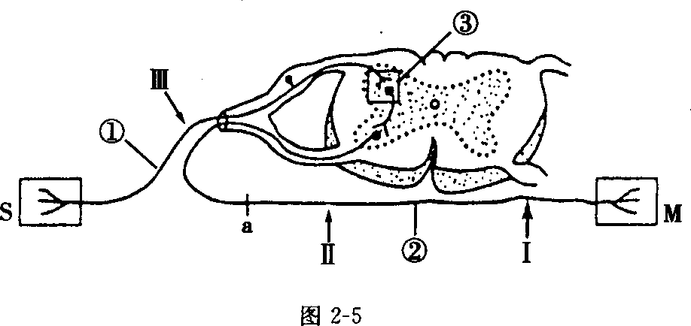
126．右图为脊髓反射模式图，下列对反射弧结构的叙述，错误的是
A．①代表传出神经
B．③代表神经中枢的突触
C．M代表效应器
D．S代表感受器
127．在神经元之间传递兴奋时，突触完成的信息转换模式为
A．电信号→电信号→电信号 B．电信号→化学信号→电信号
C．化学信号→化学信号→化学信号 D．化学信号→电信号→化学信号
128．下图是表示3个通过突触连接的神经元。现于箭头处施一强刺激，则能测到动作电位的位置是
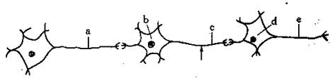
A、a、b处 B、a、b、c处 C、b、c、d、e处 D、a、b、c、d、e处
129．某同学参加篮球比赛不慎摔倒，发生脑震荡，导致大脑皮层的语言中枢受损，其症状表现为可以讲话、看书、听懂别人谈话，但不会书写，则受损伤的具体部位是
A．W区 B．S区 C． H区 D．V区
130．右图为突触结构模式图，下列说法不正确的是
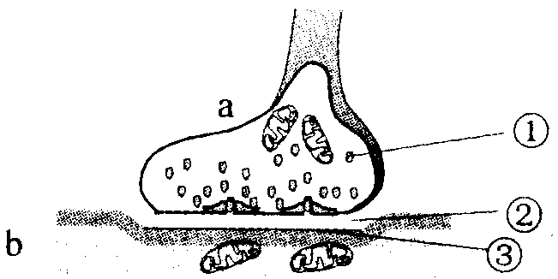
A．①中内容物释放至②中主要借助于突触前膜的扩散作用
B． 在a中信息传递需要能量
C．②处的液体为组织液，传递兴奋时含有能被③特异性识别的物质
D．①中内容物使b兴奋时，兴奋处膜外为负电位

三、多项选择题：本大题共10小题。每小题3分。共30分。在每小题列出的四个选项中，至少有2个选项是正确的，全选对得3分，少选且正确得1分，未选、错选得0分。
131．人类可以通过杂交育种，单倍体育种和诱变育种等方法培育出人类需要的农作物品种。下列属于诱变育种特有的优点是
A、提高变异频率 B、加速育种过程 C、产生新的基因 D、大幅度改变性状
132. 下列哪些是基因工程中最基本的操作工具
A．限制酶 B.DNA连接酶 C.DNA聚合酶 D.运载体
133. 下列哪项是基因工程中经常使用的用来运载基因的载体
A.细菌质粒 B.噬菌体 C.动植物病毒 D.细菌拟核区DNA
134．下列用达尔文自然学说不能解释的是
A．生物进化的原因 B．遗传和变异的本质
C．生物大爆发的原因 D．现存生物适应性的原因
135．现代生物进化理论的基本观点是
A．进化的根本原因是遗传 B．生物进化的实质是种群基因频率的改变
C．种群是生物进化的单位 D．生物进化是长期主动适应环境的结果
136．下列关于体液的叙述中，不正确的是
A．体液是人体的液体，都存在于细胞内 B．体液即血液
C．体液包括细胞内液和细胞外液 D．体液是人体内细胞生活的液体环境
137. 下列有关内环境稳态叙述正确的是
A．内环境的物质组成不变 B．内环境的理化性质相对稳定
C．是细胞维持正常功能的必要条件 D．是机体维持正常生命活动的基本条件
138. 神经元之间的突触由下列哪些组成
A．突触小泡 B．突触前膜 C．突触间隙 D．突触后膜
139．下列关于兴奋沿神经纤维向前传导的叙述，不正确的是
A．膜内电流由非兴奋部位流向兴奋部位
B．膜外电流由兴奋部位流向非兴奋部位
C．神经纤维在未受到刺激时，膜内为负电荷
D．兴奋在细胞间的传导方向是树突→另一个神经元的轴突和细胞体
140．当你专心作答生物试题时，参与的高级中枢主要有
A．大脑皮层H区 B．大脑皮层S区 C．大脑皮层V区 D．大脑皮层W区

生物答案:
- 单项选择题I：本大题共30小题，每小题1分，共30分。
1 | 2 | 3 | 4 | 5 | 6 | 7 | 8 | 9 | 10
B | C | A | B | D | C | D | B | B | C
11 | 12 | 13 | 14 | 15 | 16 | 17 | 18 | 19 | 20
C | C | C | A | C | B | C | D | D | C
21 | 22 | 23 | 24 | 25 | 26 | 27 | 28 | 29 | 30
C | A | C | C | C | D | D | C | A | A
- 单项选择题Ⅱ：本大题共20小题。每小题2分，共40分。
31 | 32 | 33 | 34 | 35 | 36 | 37 | 38 | 39 | 40
C | C | B | C | D | D | B | D | C | B
41 | 42 | 43 | 44 | 45 | 46 | 47 | 48 | 49 | 50
A | A | B | C | C | A | B | C | A | A
- 多项选择题：本大题共10小题。每小题3分。共30分。
51 | 52 | 53 | 54 | 55 | 56 | 57 | 58 | 59 | 60
ABCD | ABD | ABC | BC | BC | ABD | BCD | BCD | ABD | CD

